ВОЛШЕБНЫЙ КЛУБОК
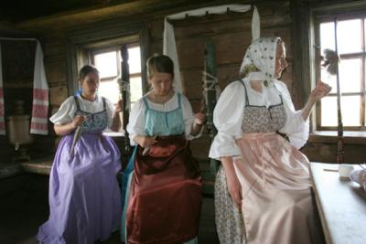
На Руси каждая девочка с детства овладевала всеми видами рукоделия от прядения нитей до вышивки и становилась искусной мастерицей. Изображенные ею на одежде птицы, кони, солярные знаки или древо жизни являлись не только украшением, но и оберегами.
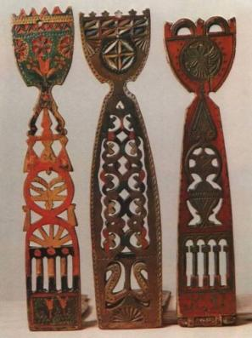
Пожалуй, ни одно орудие крестьянского труда не украшалось так многообразно, любовно, как прялка. Дух захватывает от силы народной фантазии и искусства, когда видишь резные, расписные, детские и взрослые прялки – прелестницы всех уголков России! Конечно, такой затейливый предмет не только украшал крестьянскую избу, но и согревал душу неутомимой пряхе, скрашивал бесконечный монотонный труд. Прялка была ценным подарком: отец дарил ее дочери, жених - невесте, муж - жене. В некоторых местах, по обычаю, жених должен был изготовить прялку собственноручно, а старую родительскую сломать в знак помолвки. Почти все русские народные росписи по дереву пришли к нам с прялок. Прядение и ткачество были самыми трудоемкими из всех видов работ, падавших на плечи крестьянки. Почти пять месяцев в году, с ноября по март, проводила она за прялкой.
"В избушке, распевая, дева
Прядет, и, зимних друг ночей,
Трещит лучинка перед ней"
Писал Александр Сергеевич Пушкин.
Работа пряхи часто продолжалась за полночь, и приходилось пользоваться лучиной, вставив ее в светец, рядом с которым (в противопожарных целях) стояла бочка с водой. На лавку рядом ставили лукошко с клюквой. Потому что кислая клюква способствовала выделению слюны, которой пряха время от времени смачивала нить. Ручное прядение было очень медленным. Обработанное льняное волокно - кудель - привязывалось к верхней части прялки - лопасти, а на сиденье прялки - донце, установленное на лавке, садилась пряха и левой рукой осторожно вытягивала из кудели нить, скручивая ее при помощи веретена. Сколько нужно было ловкости и терпения, чтобы нить получилась тонкой, ровной и прочной: чуть потянешь, сильнее - она оборвется, а чуть слабее - будет слишком толстой или неровной. Вытянув нить достаточной длины, пряха сматывала ее на веретено, и повторяла всю операцию сначала. Самая искусная пряха, работая от зари до зари, могла напрясть в день не более трехсот метров пряжи. А чтобы получилось хотя бы 15 метров ткани, нужно было изготовить не менее 20 тыс. метров пряжи! Поэтому прясть и готовить себе приданое девушка начинала уже с 6 - 8 лет.
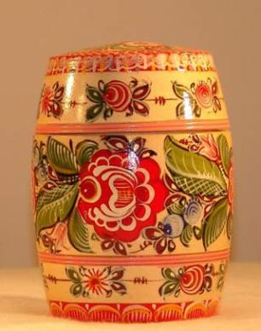
Веретена с напряденными нитками - мочками пряхи складывали в специальную коробку - мочесник. Стенки его были расписаны также нарядно, как и сама прялка. С мочесниками и прялками девушки ходили на посиделки, или супрядки, - веселые вечеринки. Там девушки усаживались на лавки, начинали прясть, затягивали песни. Вскоре в избу приходили и парни. Изба быстро заполнялась народом, работа чередовалась пением, играми и плясками. Красивая прялка была гордостью владелицы. Она несла ее на вечеринку, держа за ножку, так, чтобы все видели резной или расписной наряд прялки.
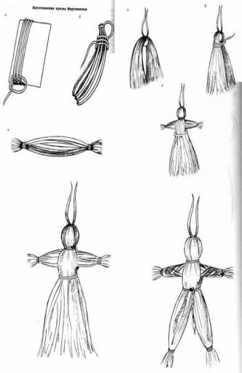
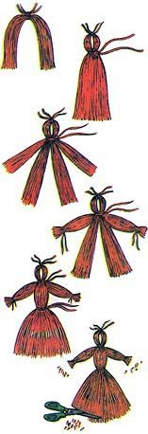
В наш век новых технологий и инновационных продуктов нет нужды просиживать целые вечера за этим интереснейшим занятием. Прядением и ткачеством занимаются сложные механизмы, производство поставлено на поток и любые нити можно купить в многочисленных магазинах для рукоделия. Но этот вид рукоделия является нашим историческим культурным наследием, с которым обязательно нужно знакомить наших детей. Читая сказки, в которых встречаются пряхи («Сказка о царе Салтане», «Спящая красавица»), можно поговорить об этом мастерстве. Посещая этнографические музеи и выставки, можно рассмотреть орудия труда, используемые для прядения нашими предками. А дома из ниток можно сделать что-то интересное своими руками и прикоснуться к увлекательному миру рукоделия!
Это может быть кукла-мартеничка, выполняемая из нескольких пучков нитей, перевязанных между собой определённым образом для получения куклы-мальчика или куклы-девочки. На изготовление такой куклы вам с ребёнком понадобиться 10-15 минут, а удовольствие от игры с куклой, изготовленной собственными руками, от времени, проведённого вместе с вами, будет длиться очень долго. Такие моменты незабываемы!
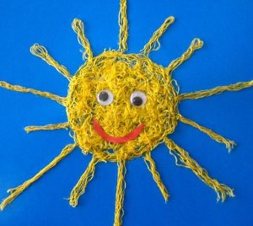
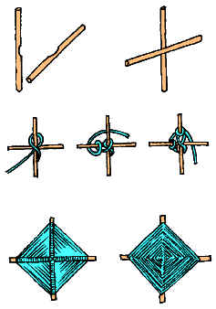
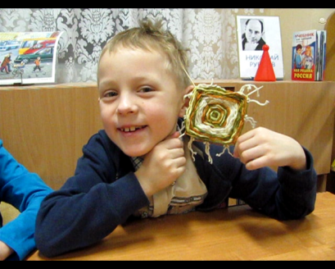
Можно заняться с ребёнком «звёздным ткачеством». Это увлекательное занятие не только для детей, но и для взрослых. Техника проста: берутся две деревянные шпажки, перекрещиваются между собой и закрепляются нитями, после чего палочки обматываются в одном направлении. Для получения рисунка в процессе обмотки берутся нити разных цветов, соединяясь между собой простыми узелками, спрятанными на изнаночной стороне. Когда палочки будут обмотаны почти до конца, нить закрепляется. Для большей выразительности, края можно украсить, привязав двойные нити. Очень подойдёт такая поделка к приближающемуся празднику Масленицы, она служит символом солнца и может быть подарена родным, близким и друзьям.
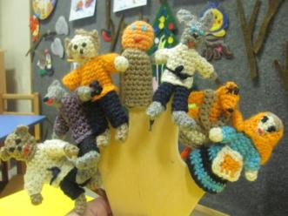
Очень красочны аппликации, выполненные из ниток. На плотный картон наносится рисунок, нитки нарезаются и приклеиваются на контур.
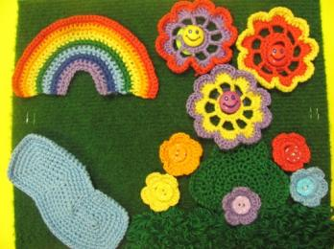
Если вы умеете вязать, то для игр детей можно изготовить пальчиковый театр по мотивам любимой сказки. Самодельные игрушки всегда получаются выразительными и притягивают к себе детишек снова и снова. К тому же надевая таких кукол на пальчики, ребёнок будет развивать мелкую моторику рук, а обыгрывая сказку – развивать речь. Так же для развития мелкой моторики можно изготовить дидактическую игру со съёмными элементами с различными видами креплений. Ребёнок сможет научиться застегивать пуговицы, прилеплять липучки, прикреплять кнопки и т. д.
Вот так, с помощью обычных ниток, можно весело и с пользой провести время со своими детьми. И правда – ВОЛШЕБНЫЙ КЛУБОК!

